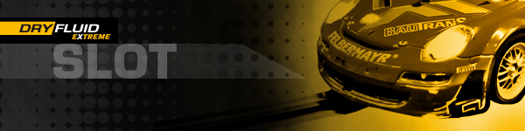
Hintergrundinformationen DryFluid Extreme Slot

DryFluid Extreme - Gleitfluid für mehr Speed
DryFluid Extreme Slot wurde speziell für Schienengeführte Modell-Cars entwickelt mit dem Ziel die Speedleistung dieser kleinen Renner auf ein Optimum zu steigern.
Die Wirkung des neuen Gleitstoffes setzt dort ein, wo andere Schmierstoffe ihre Grenzen zeigen. Niedrigste Gleitreibung, höchste Speedwirkung und geringste Staub- und Schmutzbindung waren die Hauptziele der Entwicklung. Neueste Erkenntnisse der Luft- und Raumfahrttechnik und die Erfahrungen leistungsorientierter Slotcar-Fahrer sind die Innovationspaten des neuen Gleitstoffes.

Was ist DryFluid Extrem – Slot ?
DryFluid ist eher ein Gleitstoff als ein klassischer Schmierstoff. DryFluid ist kein Wachs, ist nicht ölend, nicht fettend und ist frei von Silikonen. Durch die Verwendung von Trockenpartikeln, Gleitpolymeren und High End-Gleitfluiden wird eine bisher unbekannte Schmierwirkung erreicht ohne dabei weder Staub noch Schmutz zu binden. Die Leistungssteigernde Wirkung von DryFluid Extrem wird jeden Slotcar-Besitzer begeistern.

DryFluid Extrem Produkteigenschaften
- Steigert die Leistung von Wellen und Lagern
- Geringste Gleitreibung für Leichtgängigkeit und die Reduktion des Verschleißes
- Mehrstufiges Gleitstoffsystem mit Sofort- und Langzeitschmiereffekten
- Bindet keinen Staub und Schmutz
- Extrem gutes Kriechvermögen
- Höchste Materialverträglichkeit mit allen gängigen Metallen, Kunststoffen und Gummiwerkstoffen
- Hervorragende Haft- und Korrosionsschutzeigenschaften

Die Anwendung von DryFluid Extreme
Hauptwirkung von DryFluid Extreme ist die Reduzierung des Gleitkoeffizienten und damit der Leistungsverluste durch Reibung. Eine anfängliche 2-3 malige sparsame Anwendung erhöht den Langzeiteffekt.
Zu behandelnde Teile gut reinigen und vor Auftrag DryFluid Flasche zum Aufmischen der Feststoffpartikel kurz schütteln. Die verwendeten Trockenkomponenten binden keinen Staub und Schmutz und garantieren optimale Langzeit-Schmiereffekte.

Erleben Sie den Speedeffekt nach dem Auftragen von DryFluid Extrem !

